软件操作咨询路径指引

一、官网
深圳税务官网【首页】—【我要咨询】—【12366纳税缴费服务热线专栏】—【12366在线咨询】
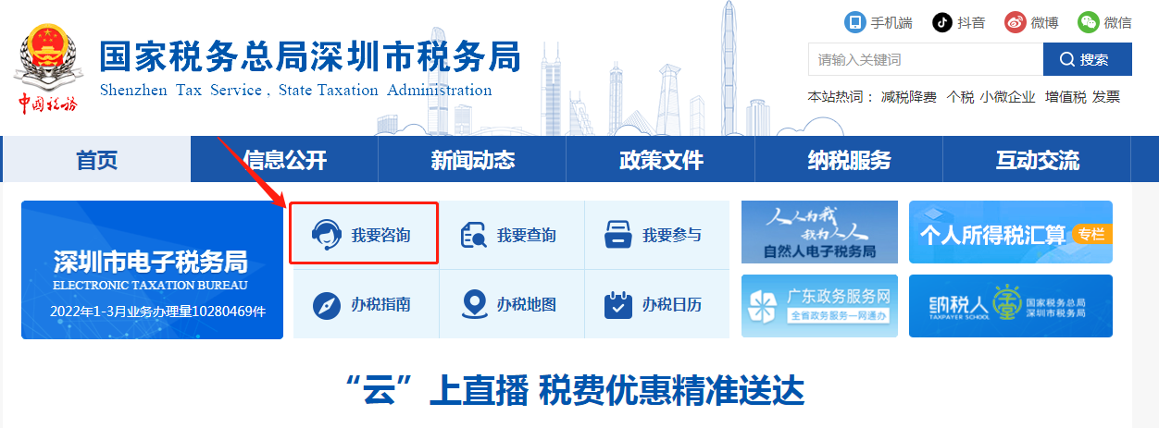
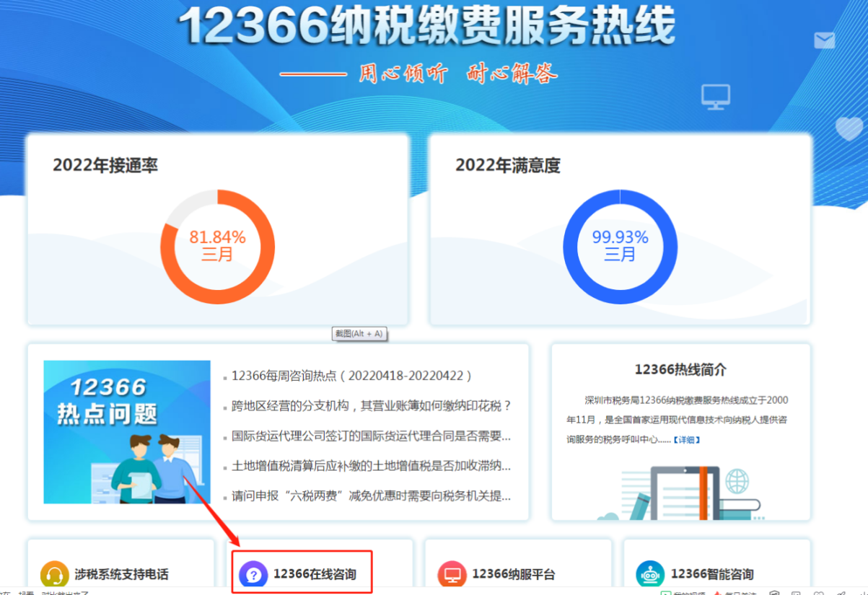

二、微信公众号
深圳税务：【我要问】-【在线咨询】

